Фрагмент занятия внеурочной деятельностью курса «Риторика» 3 класс ПОЗДРАВЛЯЮ ТЕБЯ... ВАС
С днём рождения! С Новым годом! С праздником 8 Марта!.
(структура ФО БОКС СИНЕКТИКС)
Этап занятия. | Ход занятия | Формирование УУД
Развитие умений.  Применение знаний. | – Мы с вами знаем, что в нашей жизни есть много поводов для поздравлений. Хотели бы вы составить оригинальное поздравление, такое, какого еще никто не придумывал?  Хорошо.  Возьмите каждый лист формата А4. Сложите его два раза пополам. Отлично! Разверните. Начертите в центре прямоугольник и прочертите линии по сгибам, не заходя внутрь этого прямоугольника. (Учитель демонстрирует на доске). Молодцы! А теперь пронумеруйте во внешнем углу каждую зону: 1_2_3_4. Нарисуйте неодушевленные предметы в каждой зоне, один из них может двигаться. (Учитель может дать пример). У вас будет… мин. Подпишите свои рисунки.  – Любите ли вы такой праздник, как Новый год? (Учащиеся дают положительный ответ, называя Новый год «любимым праздником».)  – От чего зависит ваше праздничное настроение в этот день? (От разных причин: и от подарков, и от поздравлений.)  - Придумыванием поздравлений мы сейчас и займемся!  - Напишите в центральном прямоугольнике: 2016 год. А теперь придумайте аналогию, которая будет начинаться словами: «2016 год похож на … (нарисованный предмет), потому что…» У вас … мин. Проговорите у себя в командах составленные высказывания по кругу. Начинает участник №….  - Итак, аналогии у нас есть. Давайте включим их в ваши пожелания.  «Пусть 2016 год будет для тебя (для Вас) как…, потому что…».  Задание 86. Учащиеся от имени Снегурочки поздравляют с Новым годом Чебурашку, крокодила Гену, льва Чандра. Напоминаем, что все поздравления должны быть тёплыми, душевными. | Познавательные УУД  1. Развиваем умения извлекать информацию из схем, иллюстраций, текстов.  2. Представлять информацию в виде схемы.  3. Выявлять сущность, особенности объектов.  4. На основе анализа объектов делать выводы.  Коммуникативные УУД  1. Развиваем умение слушать  и понимать других.  2. Строить речевое высказывание в соответствии с поставленными задачами.  3. Оформлять свои мысли в устной форме.  Личностные результаты  1. Формируем мотивацию к обучению и  целенаправленной познавательной деятельности.

Фрагмент урока Окружающего мира «Школа 2100», 2 класс.
Земля в космосе.
(Мыслительный прием ТОКИН МЭТ)
Этап урока. | Ход урока | Формирование УУД
Актуализация знаний  и постановка  учебной проблемы. | – Ребята, о чём мы говорили с вами на прошлом уроке? (Выяснили, что Земля имеет шарообразную форму, что глобус – модель Земли.)  – Сегодня мы продолжим наблюдение за предметами и их движением.  Все вы не раз видели глобус. Где можно увидеть этот предмет? (Ответы детей)  А где можно увидеть такой объект как Земля? (Ответы детей)  Что такое космос?  ТОКИН МЭТ  У вас на столах лежат листы А3. Что написано в центре? (Космос)  Запишите любые слова или нарисуйте изображения по теме «Космос». Помните, что все работают одновременно и в полной тишине. Распределяйте ваши идеи по всему листу. У вас будет… мин.  Возьмите ручку. Начинайте.  Замечательно! Как много вы уже знаете!  А сейчас стол №1 перейдет к столу №2, стол №2 к столу №3 и т.д. Каждый из вас должен записать 1 комментарий или найти связь между понятиями и показать ее стрелкой или записать возникший у вас вопрос.  Встаньте, задвиньте стулья, возмите с собой ручку. У вас … мин. Начали!  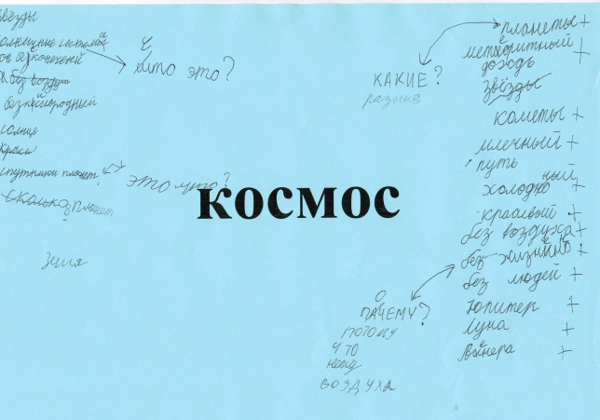  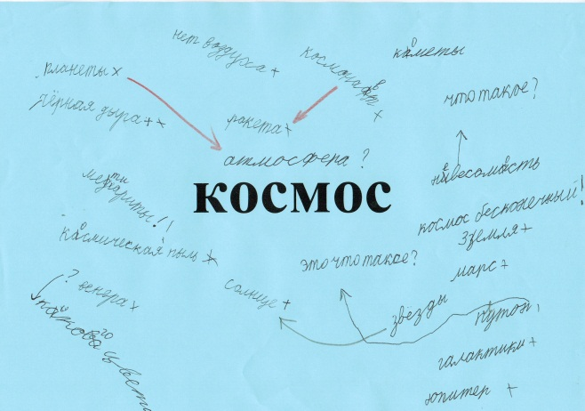  Спасибо! Я вижу, вы активно работали! Вернитесь к своим столам.  Взгляните на ваш лист. Какие новые идеи и комментарии вы получили? О чем вы задумались? Обсудите, можете ли вы ответить на вопросы и как. Что вам предстоит узнать по этой теме? У вас .. мин.  А сейчас вам предстоит представить сою работу другой команде: с чем вы связываете слово «космос», какие вопросы и комментарии вы получили, на какие вопросы вам предстоит ответить. (Вопросы записаны на доске).  (Четные столы презентуют нечетным, затем меняются).  Итак, что такое космос? (Заслушиваются желающие).  Что вам предстоит узнать?  Какую же цель урока вы для себя поставите? | Познавательные УУД  1. Развиваем умения извлекать информацию из схем, иллюстраций, текстов.  2. Выявлять сущность, особенности объектов.  4. На основе анализа объектов делать выводы.  Коммуникативные УУД  1. Развиваем умение слушать и понимать других.  2. Строить речевое высказывание в соответствии с поставленными задачами.  3. Оформлять свои мысли в устной форме.  4. Умение работать в паре и в группах.  Регулятивные УУД  1. Прогнозировать предстоящую работу.  2. Осуществлять познавательную и личностную рефлексию.

Окружающий мир «Мое Отечество», 3 класс
С чего начинается родина?
ПЛЕЙСМЭТ КОНСЕНСУС
Этап урока. | Ход урока | Формирование УУД
Актуализация знаний  и постановка  учебной проблемы. | (Ребятам дано д/з подобрать пословицы со словом Родина).  - Какие пословицы вы подобрали к уроку? (Заслушиваются желающие. Если есть одинаковые, то ребята встают)  Нет в мире краше Родины нашей.  Человек без Родины, что соловей без песни.  Одна у человека мать, одна у него и родина.  У народа один дом – Родина.  Береги Родину, как зеницу ока.  - Какие прекрасные слова! А что каждый из вас понимает под словом Родина?  - Все хотят ответить! Молодцы! Я дам вам такую возможность.  - У вас на столах лист формата А3. Переверните его, пожалуйста. В центральном прямоугольнике записано: «Что такое Родина?» Возьмите ручку и запишите каждый в своей зоне слова, которые приходят вам на ум, когда мы говорим слово «родина». Слова или словосочетания надо записать в столбик в виде списка. Постарайтесь записать максимальное количество идей. У вас … мин.  - А сейчас вы у себя в командах поделитесь своей точкой зрения. По очереди каждый называет свое слово или словосочетание. После каждой предложенной идеи остальные участники должны показать свое согласие (большой палец вверх) или несогласие (большой палец в сторону). Участник №… запишет в центральный прямоугольник только ту идею, с которой согласилась вся команда. ( В центральный прямоугольник записывается 5 идей).  Готовы? Начали!  - Справились? Давайте попросим всех участников №… встать и поделиться одной идеей команды, с которой все согласились. (Ответы команд учитель записывает на доске и возвращается к ним, обращает на них внимание при работе с учебником при совместном открытии знаний). | Познавательные УУД  1. Выявлять сущность, особенности объектов.  2. На основе анализа объектов делать выводы.  3. Обобщать и классифицировать по признакам.  Коммуникативные УУД  1. Развиваем умение слушать и понимать других.  2. Строить речевое высказывание в соответствии с поставленными задачами.  3.Умение работать в группах.  Личностные результаты  1. Формируем мотивацию к обучению и целенаправленной познавательной деятельности.

Фрагмент урока Окружающий мир «Обитатели Земли», 3 класс
Экосистемы озера и болота.
ФИНКИН МЭПС
Карта поможет учащимся систематизировать информацию так, что при необходимости. Они смогли легко извлечь ее из памяти, проводить сравнения при принятии решений и т.д.
Этап урока. | Ход урока | Формирование УУД
Развитие умений.  Применение знаний.  Самостоятельная работа. | - Пользуясь учебником, составьте карту-двойной шар для сравнения и противопоставления экосистем озера и болота.  озеро  болото | Познавательные УУД  1. Развиваем умения извлекать информацию из иллюстраций, текстов.  2. Представлять информацию в виде схемы.  3. Выявлять сущность, особенности объектов.  4. На основе анализа объектов делать выводы.  5. Обобщать и классифицировать по признакам.  6. Ориентироваться на развороте учебника.  Личностные результаты  1. Формируем мотивацию к обучению и целенаправленной познавательной деятельности.  Регулятивные УУД  1. Оценивать учебные действия в соответствии с поставленной задачей.  3. Прогнозировать  предстоящую работу (составлять план).  4. Осуществлять познавательную и личностную рефлексию.

